Problema Medianei
(Median Problem)

1. Introducere și motivația alegerii temei
În teoria grafurilor și în optimizarea combinatorie, conceptul de centralitate este unul fundamental. Dintre toate modurile în care putem defini centrul unei rețele, Problema Medianei,cunoscută în literatura de specialitate ca The Median Problem sau p-Median Problem pentru p=1, se distinge prin aplicabilitatea sa practică imediată. Bazele teoretice ale acestei probleme au fost stabilite în lucrarea seminală a lui Hakimi, care a definit localizarea optimă a centrelor de comutare într-o rețea de comunicații [1]. În esență, această problemă presupune găsirea unui punct într-o rețea care să minimizeze distanța totală (sau costul) către toate celelalte puncte din sistem.
Am ales această temă pentru proiectul de Algoritmi Genetici dintr-un motiv dublu. În primul rând, problema are o relevanță economică și socială majoră. Trăim într-o lume interconectată, unde eficiența logistică dictează succesul unei afaceri sau viteza de reacție a serviciilor de urgență. Fie că vorbim despre amplasarea unui depozit pentru un retailer online sau despre poziționarea unui server într-o rețea de calculatoare, principiul matematic este același: minimizarea costului de transport sau a latenței [10].
În al doilea rând, din punct de vedere algoritmic, problema medianei reprezintă candidatul ideal pentru a testa eficiența metodelor evolutive. Deși pe grafuri mici soluția poate fi găsită prin metode deterministe prin calcularea tuturor distantelor, pe măsură ce rețeaua crește, spațiul de căutare devine imens. Aici intervine frumusețea Algoritmilor Genetici: capacitatea lor de a explora acest spațiu vast fără a fi nevoie să verifice fiecare posibilitate, evoluând o soluție optimă sau aproape optimă. Proiectul de față își propune să demonstreze cum natura probabilistică a algoritmilor genetici poate oferi soluții robuste acolo unde forța brută eșuează din cauza timpului de execuție [7].

2. Contextul problemei
2.1. Înțelegerea cerințelor și obiective
Obiectivul principal al acestui proiect este dezvoltarea unei aplicații software care utilizează un Algoritm Genetic (AG) pentru a rezolva problema medianei într-un graf neorientat și ponderat. Concret, având la dispoziție o structură de graf,noduri reprezentând locații și muchii reprezentând distanțe sau costuri, algoritmul trebuie să identifice nodul care servește drept "mediană".
Nu ne dorim doar o simplă returnare a unui index de nod. Scopul este să observăm comportamentul algoritmului: cât de repede converge populația către o soluție, cum influențează parametrii de mutație și încrucișare calitatea rezultatului final și, mai ales, cât de aproape este soluția găsită de optimul matematic real. Practic, proiectul este un studiu asupra capacității AG de a naviga pe o suprafață de cost complexă.

2.2. Aplicații în lumea reală
Deși discutăm despre noduri și muchii abstracte, problema modelată are corespondențe directe în realitate. Câteva scenarii unde acest algoritm este critic includ:
- Logistică și Distribuție: Companiile de curierat trebuie să decidă unde să își amplaseze hub-ul regional. Dacă hub-ul este plasat greșit, fiecare pachet livrat va parcurge, în medie, o distanță mai mare, ceea ce se traduce în consum inutil de combustibil și timpi de livrare mai mari.
- Planificare Urbană și Servicii de Urgență: Când autoritățile decid construcția unui nou spital județean sau a unei stații de pompieri, locația ideală este cea care minimizează timpul mediu de deplasare pentru toți cetățenii din zona deservită. Aici, "costul" muchiei este timpul, iar viața oamenilor depinde de minimizarea funcției obiectiv.
- Telecomunicații: În proiectarea rețelelor de fibră optică sau a rețelelor backbone, plasarea switch-urilor principale trebuie să minimizeze numărul de "hop-uri" sau lungimea cablurilor necesare pentru a conecta utilizatorii periferici.

3. Aspecte teoretice și State-of-the-Art
3.1. Formularea Matematică
Pentru a aborda problema riguros, trebuie să o definim formal. Considerăm un graf conex G = (V, E), unde V este mulțimea nodurilor (cu |V| = n), iar E este mulțimea muchiilor. Fiecărei muchii îi este asociată o pondere $w_{ij}≥0$ ,care reprezintă distanța directă.
Fie d(u, v) lungimea celui mai scurt drum între nodurile u și v (calculată, de exemplu, folosind algoritmul lui Dijkstra sau Floyd-Warshall). Problema Medianei cere găsirea unui nod $x^{*}∈V$ care minimizează suma distanțelor către toate celelalte noduri din graf. Funcția obiectiv pe care algoritmul nostru genetic trebuie să o minimizeze este:
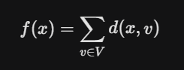

Nodul x care minimizează această sumă se numește mediana grafului. Complexitatea problemei a fost intens studiată. Kariv și Hakimi au demonstrat că generalizarea acestei probleme (găsirea a p mediane) este NP-Hard, ceea ce înseamnă că nu există un algoritm polinomial cunoscut care să o rezolve exact în toate cazurile [2].

3.2. De ce Algoritmi Genetici? (Abordarea euristică)
Deoarece metodele exacte precum Branch-and-Bound devin ineficiente pe grafuri mari, apelăm la meta-euristici. Algoritmii Genetici, inspirați din evoluția biologică descrisă de Holland [4] și sistematizați de Goldberg [3], oferă o alternativă robustă. Ei funcționează prin menținerea unei populații de soluții care evoluează prin selecție, încrucișare și mutație. Avantajul major este că AG nu necesită ca funcția obiectiv să fie derivabilă sau continuă, putând opera eficient pe spații discrete cum sunt grafurile.
Abordarea clasică pentru a găsi mediana unui graf implică calcularea matricei distanțelor minime între toate perechile de noduri. Algoritmul Floyd-Warshall, de exemplu, are o complexitate de $O(n^{3})$ .Pentru un graf cu 100 de noduri, acest lucru este trivial. Însă, pentru grafuri cu 10.000 de noduri (ca în rețelele sociale sau hărți rutiere detaliate), complexitatea cubică devine o barieră computațională.
Aici intervin meta-euristicile. Algoritmii Genetici nu garantează găsirea optimului global cu certitudine 100%, dar oferă o soluție suficient de bună într-un timp rezonabil.Ei funcționează pe principiul evoluției naturale:
- Menținem o populație de soluții posibile (noduri candidat).
- Aplicăm selecția (supraviețuiesc cei mai "buni", adică cei cu suma distanțelor cea mai mică).
- Folosim operatori de încrucișare (combinarea caracteristicilor) și mutație (sărituri aleatoare în graf) pentru a explora noi zone ale spațiului de căutare și pentru a evita blocarea în minime locale.
3.3. Stadiul actual al cercetării (State-of-the-Art)
În literatura de specialitate, aplicarea algoritmilor genetici pe probleme de locație a evoluat semnificativ. Primele încercări, precum cele ale lui Hosage și Goodchild, au demonstrat fezabilitatea metodei [7]. Cercetările moderne se concentrează pe eficiență și hibridizare. De exemplu, Alp, Erkut și Drezner au propus un algoritm genetic eficient care utilizează operatori specializați pentru a evita convergența prematură [5]. Alte abordări, precum cele propuse de Bozkaya et al., au rafinat mecanismele de selecție pentru a îmbunătăți calitatea soluțiilor pe grafuri dense [8].
De asemenea, este important de menționat că AG sunt adesea comparați cu alte meta-euristici, cum ar fi Variable Neighborhood Search (VNS), propusă de Mladenović și Hansen, pentru a valida performanța [9]. O sinteză completă a metodelor de rezolvare, care plasează algoritmii genetici într-un context mai larg alături de alte euristici, poate fi găsită în bibliografia adnotată realizată de Reese [6].

4. Implementarea aspectelor teoretice in cadrul proiectului
S-a ales limbajul de programare python datorita simplitatii prelucrarii listelor si experienta anterioare in acest limbaj.Ca reprezentare a punctelor la care se va afla mediana am ales variabile de tip float, reprezentate pe un plan bidimensional. Declararea punctelor s-a facut astfel:
puncte_fixe = [(2.1, 3.4), (5.2, 1.8)],
Ca formula a distantei dintre puncte s-a decis formula matematica a distantei, implementata cu libraria math astfel: math.dist(p, q) for q in puncte.
Ca si functie de fitness am decis sa folosim functia:
def fitness(p):
return 1 / (1 + suma_distante(p, puncte_fixe))
Am decis sa folosim aceasta functie datorita liniaritatii date de ea, adica cu cat un punct are suma distantelor fata de celelalte puncte atunci are fitnesul mai mic.
Initializarea populatiei:
def init_pop(n):
xs = [p[0] for p in puncte_fixe]
ys = [p[1] for p in puncte_fixe]
xmin, xmax = min(xs), max(xs)
ymin, ymax = min(ys), max(ys)
return [(random.uniform(xmin, xmax), random.uniform(ymin, ymax)) for _ in range(n)]
Aceasta functie initializeaza populatia in mod aleator, asigurand o buna variatie initiala folositoare in gasirea punctelor de minim local.
Liniile xs = [p[0] for p in puncte_fixe]
ys = [p[1] for p in puncte_fixe]
-Prelucreaza: valorile x si y ale punctelor.
Prin liniile de cod:
xmin, xmax = min(xs), max(xs)
ymin, ymax = min(ys), max(ys)
-Se prelucreaza planul de pe care se pot plasa punctele initiale. - procesand detalii precum limita superioara a planului (ymin), limita inferioara a planului(ymax), limita la stanga a planului(xmin) limita la dreapta a planului(xmax) .

Modalitatea de selectie:
data de functia:
def selectie_turnir(pop, k=3):
return max(random.sample(pop, k), key=fitness)
Se alege din populatie 3 indivizi aleatori si returneaza individul cu cel mai mare fitness dintre cei alesi.
Aceasta selectie este destul de optimizata deoarece aduce o sansa ca indivizii cu fitnessul scazut sa fie reprezentati, avand o sansa sa fie parte din noua generatie.
Functia de incrucisare
def incrucisare(p1, p2):
a = random.random()
return (a*p1[0] + (1-a)*p2[0], a*p1[1] + (1-a)*p2[1])
Are ca parametri de intrare doua puncte.
Dupa exectuaria linii de cod: a = random.random() variabila a va prelua o valoare aleatorie intre 0 si 1, care va reprezenta procentul de influenta in predarea genelor urmatorului individ. De exemplu, daca a=1 doar primul punct va fi considerat, daca a este 0,5 ambele puncte vor avea aceasi proportie de influenta.
Functia de mutatie:
def mutatie(p, rata=0.3, eps=0.5):
if random.random() > rata:
return p
return (p[0] + random.uniform(-eps, eps),
p[1] + random.uniform(-eps, eps))
Rata de mutatie este destul de mare(30% pentru a putea afla puncte de minim mai usor fara ca solutia sa convearga prematur).
Eps este distanta in plan cu care se face mutatia(maximul este de 0.5).
Daca s-a decis sa se faca o mutatie( random.random() > rata:)
Se va adauga o valoare aleatoare la coordonata x, si y. Valoarea fiind intre -eps si +eps. Linia de cod care executa aceasta schimbare fiind:
p[0] + random.uniform(-eps, eps)

Functia principala:
def ga(pop_size, generatii):
pop = init_pop(pop_size)
#pop= populatia
for g in range(generatii):
#se genereaza o lista goala
copii = []
#generarea noii populatii
for _ in range(pop_size):
p1 = selectie_turnir(pop)
p2 = selectie_turnir(pop)
c = incrucisare(p1, p2)
c = mutatie(c)
copii.append(c)

pop = copii
best = max(pop, key=fitness)
best_cost = suma_distante(best, puncte_fixe)
avg_fitness = sum(fitness(p) for p in pop) / pop_size

print(f"Gen {g+1}/{generatii}:")
print(f" Best point: {best}")
print(f" Best cost: {best_cost:.40f}")
print(f" Best fitness: {fitness(best):.6f}")
print(f" Avg fitness: {avg_fitness:.6f}")
print("------------------------------------")

best_final = max(pop, key=fitness)
return best_final, suma_distante(best_final, puncte_fixe)

1. Se genereaza populatia cu functia def init_pop(n): explicata precedent
2. Pentru generea unui nou individ din noua populatia: se aleg 2 parinti prin selectia turnir, se incruciseaza genele parintilor(media ponderata a coordonatelor lor), se face mutatia, se adauga noul individ rezultat la populatie. Se aplica acest proces pana cand numarul de indivizi din lista atinge variabila pop_size.
3. Se face afisarea pentru fiecare generatie: aratand detalii precum: cel mai bun punct, cel mai mic cost de la acel punct spre toate celelalte puncte.

5. Testare si validare.
Pentru reprezentarea testarii efectuate asupra acestui algoritm am decis sa folosim grafuri.
Grafic aratand evolutia fitness-ului:
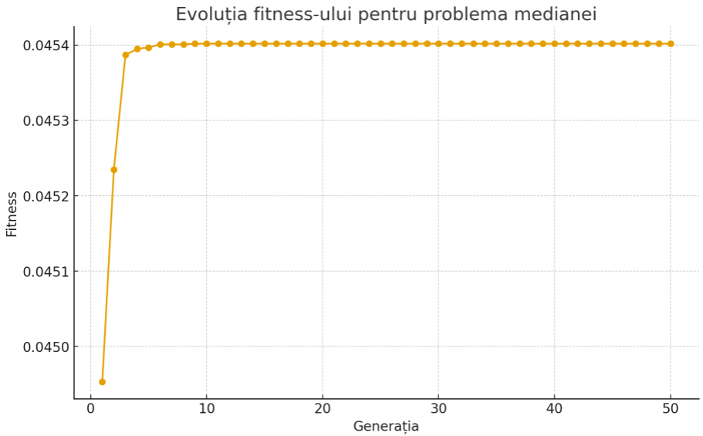

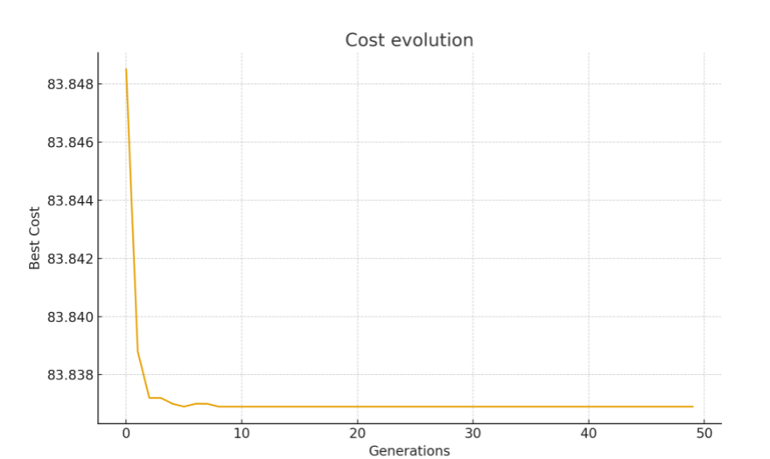
Testare pe 30 de puncte:

Testare a ratei mare de mutatie: solutia nu converge la un anumit punct.

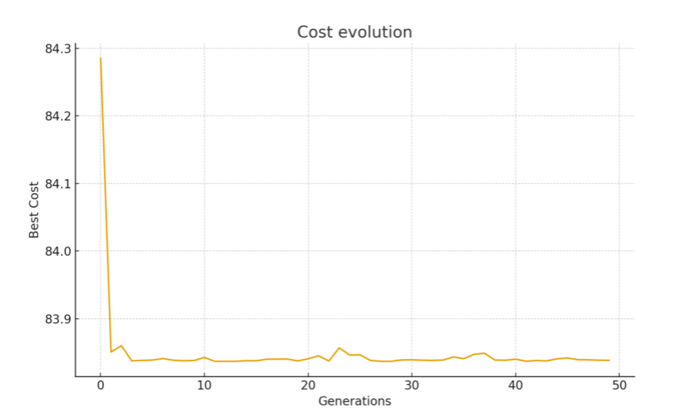

Testare pe 6 puncte:

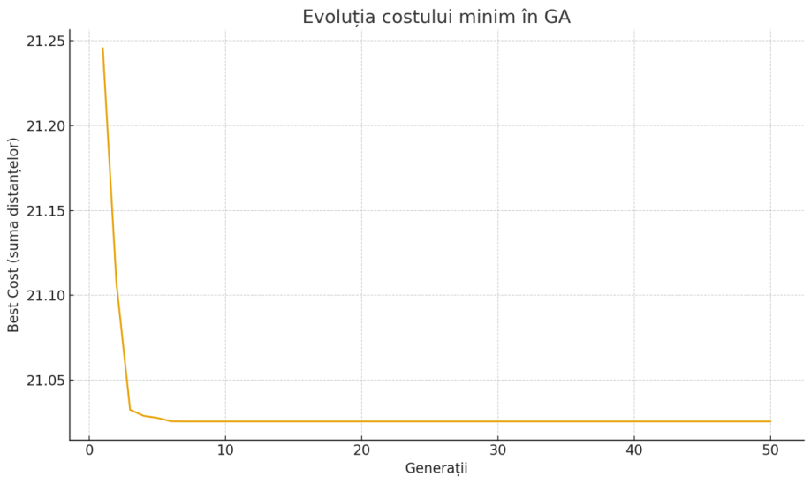

Testele efectuate au confirmat că Algoritmul Genetic implementat este un instrument valid pentru rezolvarea problemei Medianei Geometrice, datorită preciziei soluției. Soluția are o precizie de peste 10 zecimale după 20 de generații.

6. Rezultate
Acest capitol prezintă și analizează performanța Algoritmului Genetic implementat, aplicat problemei găsirii medianei geometrice (punctul Fermat-Weber). Testarea a urmărit demonstrarea capacității algoritmului de a converge spre o soluție optimă, precum și robustețea acestuia pe diferite scenarii.
Seturi de Date și Configurația Rulării Testarea a fost efectuată pe mai multe seturi de puncte, variind de la un număr mic (3 sau 6 puncte) până la un set mai mare (30 de puncte), pentru a evalua comportamentul AG pe diferite spații de căutare. Algoritmul a fost rulat cu o populație de 1000 de indivizi și un număr de 100 de generatii. Un element cheie de configurare a fost rata de mutație relativ ridicată, aleasă pentru a încuraja explorarea eficientă a spațiului de soluții și pentru a evita blocarea rapidă în regiuni optime locale.
Analiza Convergenței si monitorizarea evoluției a costului total (suma distanțelor) a servit drept indicator principal al succesului algoritmului. În toate seturile de testare, s-a observat un model de convergență similar: o îmbunătățire rapidă a costului în primele generații, urmată de o platou lent, dar continuu de exploatare fină.
Graficul de evoluție a costului, ca cel prezentat mai sus, ilustrează că AG-ul a găsit vecinătatea soluției optime foarte devreme, demonstrând eficacitatea operatorilor de selecție și încrucișare. Pe seturile de date cu un număr mare de puncte, procesul de coborâre a costului a fost mai gradual, dar a confirmat capacitatea algoritmului de a gestiona spații de căutare complexe.
6.1.Impactul Parametrilor
S-a analizat modul în care rata de mutație influențează calitatea soluției. Rulările comparative au arătat că o rată de mutație scăzută a dus la o stagnare timpurie (atingerea unui optim local), în timp ce o rată de mutație excesiv de mare a provocat fluctuații semnificative ale costului, încetinind convergența. Rata de mutație selectată (30% ) a asigurat cel mai bun echilibru, permițând algoritmului să își mențină diversitatea populației și să realizeze o explorare eficientă.
6.2.Validarea Soluției
Validarea internă a fost realizată prin compararea costului final obținut cu cel mai mic cost înregistrat de-a lungul tuturor rulărilor. Pentru setul mic de puncte, punctul găsit de AG a dus la un cost extrem de mic, indicând că algoritmul a reușit să identifice cu succes punctul optim. De asemenea a fost confirmată variația minimă a costului final în urma rulărilor multiple cu aceiași parametri, dovedind că AG-ul este o metodă consistentă pentru rezolvarea problemei medianei geometrice.
6.3.Sugestii de imbunatatire
Problema abordată este o variantă continuă a Problemei Medianei (Median Problem) sau Problema Punctului Fermat-Torricelli Generalizat. Scopul este identificarea unui punct p= (x, y)
în plan care minimizează suma distanțelor euclidiene față de un set de puncte fixe prestabilite
Q={q1,...,qn}:
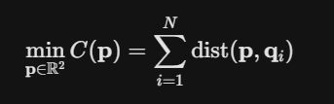

Deoarece nu există o soluție analitică simplă (cu excepția unor cazuri particulare), se recurge la metode numerice de optimizare. Implementarea utilizează un Algoritm Genetic (AG), o tehnică de optimizare euristică inspirată din evoluția biologică, care explorează spațiul soluțiilor prin selecție, încrucișare și mutație.
Implementarea actuală oferă un cadru funcțional al AG, dar prezintă câteva puncte critice care, odată îmbunătățite, pot crește semnificativ eficiența (viteza de convergență) și robustețea (precizia soluției finale).
Componentă | Metodă Curentă | Observații
Codificare | Puncte float (x, y) | Reprezentare optimă pentru probleme continue.
Fitness | f(p) = 1/(1 + C(p)) | Funcție simplă, dar lipsa de scalare poate duce la pierderea presiunii de selecție pe măsură ce costurile converg.
Selecție | Selecție Turnir (k=3) | O metodă robustă și eficientă.
Încrucișare | Uniformă ponderată (BLX-0) | Generează un punct strict între cei doi părinți, limitând explorarea în afara segmentului.
Mutație | Perturbare uniformă (cu eps=0.5) | Amplitudinea fixă (0.5) este rigidă; poate fi prea mare la final (supra-perturbare) sau prea mică la început (sub-explorare).
Flux AG | Generație prin înlocuire totală | Lipste Elitismul, riscând pierderea celei mai bune soluții găsite până în prezent.

Propuneri de Îmbunătățire (Măsuri Corective)
Pentru a atinge o soluție cu o precizie superioară și o convergență mai rapidă, se propun următoarele modificări strategice:
Implementarea Elitismului (Mecanismul de Supraviețuire)
Problema: Fără elitism, chiar și cel mai bun individ dintr-o generație poate fi distrus sau degradat de operațiile de încrucișare și mutație, rezultând o soluție finală mai slabă.
Propunere: Se va implementa Elitismul (un individ). Cel mai bun individ din populația curentă este identificat și copiat direct, nemodificat, în noua populație de copii.
- Impact: Garantează că performanța algoritmului este monoton crescătoare, păstrând întotdeauna cel mai bun cost minim găsit.
Îmbunătățirea Strategiei de Mutație
Mutația curentă folosește o amplitudine fixă. Pentru o optimizare fină, este necesară o metodă care să scadă agresivitatea mutației odată cu trecerea timpului.
Mutație bazată pe Distribuție Normală. Înlocuirea distribuției uniforme cu o distribuție normală (Gaussiană):
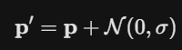
Asta favorizează mutațiile mici în apropierea punctului curent, fiind mai eficientă pentru rafinarea soluțiilor continue.
Optimizarea Inițializării Populației
Inițializarea curentă este pur aleatorie în cadrul dreptunghiului de încadrare.
Propunere: Se va introduce o metodă hibridă:
- Generarea a 80% din populație aleatoriu (ca până acum).
- Alocarea a 20% din populație în puncte cunoscute, cum ar fi: punctele fixe din Q și/sau centrul de masă al tuturor punctelor.
- Impact: Asigură că populația inițială include soluții de înaltă calitate, oferind un start rapid algoritmului.

7.Concluzie
Proiectul a avut ca scop aplicarea unui Algoritm Genetic (AG) pentru rezolvarea Problemei Medianei, o problemă clasică de optimizare care urmărește găsirea unui punct ce minimizează suma distanțelor față de un set de puncte date. Această problemă este puternic studiată în domeniul optimizării combinatorii și are aplicații importante în logistică, rețele de comunicații, planificare urbană și multe alte sisteme unde este necesară localizarea optimă a unui centru.
Prin integrarea părții teoretice cu cea practică, proiectul demonstrează modul în care un algoritm evolutiv poate aborda o problemă dificilă fără a fi necesar un calcul exhaustiv. AG-urile pot explora un spațiu vast de soluții și pot aproxima în mod eficient soluția optimă chiar și în condițiile în care numărul punctelor devine mare.
Implementarea în Python a avut la bază următoarele componente esențiale ale unui algoritm genetic:
• Reprezentarea soluțiilor
Soluțiile au fost modelate ca puncte bidimensionale (x, y), exprimate în format float, pentru a permite o căutare continuă în planul determinat de punctele fixe.

• Funcția de fitness
Funcția de fitness utilizată a fost:
fitness(p) = 1 / (1 + suma_distante(p, puncte_fixe))
Aceasta asigură o creștere a fitness-ului pe măsură ce suma distanțelor scade, conducând la o evoluție naturală către soluția optimă.

• Inițializarea populației
Populația inițială este generată aleator într-un dreptunghi determinat de limitele minime și maxime ale punctelor existente, asigurând diversitate suficientă pentru primele generații.

• Selecția
A fost utilizată selecția de tip turnir, unde 3 indivizi sunt aleși aleator, iar cel mai bun este selectat ca părinte. Această metodă este eficientă, echilibrând exploatarea și explorarea spațiului de căutare.

• Încrucișarea
Încrucișarea se realizează prin media ponderată a coordonatelor, folosind un coeficient aleator a ∈ [0,1], ceea ce permite combinarea graduală a informației genetice.

• Mutația
Mutația aplicată cu o rată de 30% permite sistemului să evite minimele locale și să continue explorarea. Mutația este realizată prin deplasarea punctului cu o valoare mică aleatoare.

• Evoluția pe generații
Populația este actualizată la fiecare generație și sunt afișate informații precum cel mai bun punct, suma distanțelor și fitness-ul mediu, oferind o imagine a convergenței.

Rezultate și observații
Testările efectuate asupra algoritmului au condus la câteva concluzii importante:

• Convergență
Algoritmul genetic converge către soluția mediană, iar punctul găsit prezintă o sumă minimă a distanțelor raportată la populația finală. Convergența este vizibilă prin creșterea progresivă a fitness-ului și scăderea costului.

• Rata de mutație
O rată mare de mutație menține diversitatea în populație, însă prea mare poate împiedica stabilizarea soluției. În testele realizate, mutația la 30% a fost suficientă pentru a evita blocarea în minime locale, dar în cazul seturilor mari de puncte poate fi necesară ajustarea.

• Scalabilitate
Algoritmul funcționează bine pentru un număr moderat de puncte, dar timpul de convergență crește odată cu creșterea complexității. Cu toate acestea, AG oferă o alternativă mult mai rapidă decât algoritmii exacti pentru seturi mari.

• Eficiență vizualizată prin grafice
Graficele prezentate în proiect demonstrează evoluția fitness-ului și modul în care algoritmul se stabilizează după un anumit număr de generații.

4. Concluzia generală
Proiectul demonstrează în mod practic faptul că algoritmii genetici reprezintă o soluție viabilă și eficientă pentru probleme de localizare precum Problema Medianei. AG-urile permit găsirea unei soluții bune într-un timp rezonabil, fără a necesita metode exhaustive sau algoritmi determinist complecși. Implementarea realizată ilustrează clar capacitatea acestor algoritmi de a se adapta, de a explora spațiul de soluții și de a converge către un punct ce minimizează costul global.
Prin combinarea aspectelor teoretice și implementarea practică în Python, proiectul atinge obiectivul propus, demonstrând aplicabilitatea Algoritmilor Genetici în optimizare și oferind o bază solidă pentru extinderea metodei la probleme mai avansate.
În ansamblu, proiectul confirmă utilitatea și flexibilitatea abordărilor evolutive și evidențiază importanța optimizării euristice în rezolvarea problemelor dificile ce nu pot fi tratate eficient prin metode deterministe clasice.

8.Raport de activitate
Faur Vladut – 40%
Herman Alex – 20%
Popenciuc Andrei – 40%

Bibliografie
[1] HAKIMI, Seifollah L. Optimum locations of switching centers and the absolute centers and medians of a graph. Operations Research, 1964, 12.3: 450-459.
[2] KARIV, Oded; HAKIMI, Seifollah L. An algorithmic approach to network location problems. II: The p-medians. SIAM Journal on Applied Mathematics, 1979, 37.3: 539-560.
[3] GOLDBERG, David E. Genetic algorithms in search, optimization, and machine learning. Addison-Wesley, 1989.
[4] HOLLAND, John H. Adaptation in natural and artificial systems. University of Michigan Press, 1975.
[5] ALP, Osman; ERKUT, Erhan; DREZNER, Zvi. An efficient genetic algorithm for the p-median problem. Annals of Operations Research, 2003, 122.1: 21-42.
[6] REESE, Josh. Solution methods for the p-median problem: An annotated bibliography. Networks: An International Journal, 2006, 48.3: 125-142.
[7] HOSAGE, Catherine M.; GOODCHILD, Michael F. Discrete space location-allocation solutions from genetic algorithms. Annals of Operations Research, 1986, 6.1: 35-46.
[8] BOZKAYA, Burcin; ZHANG, Jian; ERKUT, Erhan. An efficient genetic algorithm for the p-median problem. Location Theory, 2002, 16: 179-205.
[9] MLADENOVIĆ, Nenad; HANSEN, Pierre. Variable neighborhood search. Computers & Operations Research, 1997, 24.11: 1097-1100.
[10] TANSEL, Barbaros C.; FRANCIS, Richard L.; LOWE, Timothy J. Location on networks: a survey. Part I: The p-center and p-median problems. Management Science, 1983, 29.4: 482-497.

